Input資料

->用連線方法

右邊資料查詢

Lambda

**System.Data.SqlClient.SqlException:** 'Cannot insert explicit value for identity column in table 'Buyhistory' when IDENTITY_INSERT is set to OFF.'

* 資料庫資料類型

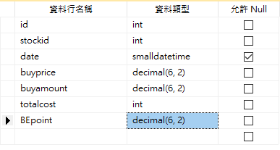

買進數量先用整數張數，不考慮零股

總成本取整數，小數點後無條件進位

儲存格是不用刻意設定成money，直接在datagridview裡面使用grid1.Columns[1].DefaultCellStyle.Format = "c2"; 語法轉換就好

* 設定form上面物件的tabindex(屬性)順序，方便輸入
* 設定視窗置頂

Form 屬性TopMost=true

* 建立三張table，一張總表要有所有的儲存紀錄，並以此表的流水號當作識別，分別關聯另外一張買進總表及賣出總表

資料庫目前方向:input時要同時input總表及買(賣)的表，買(賣的)流水號不能用自動輸入，要去抓總表的流水號

* <https://dotblogs.com.tw/kkman021/2012/06/27/73096>
* http://www.blueshop.com.tw/board/FUM20041006152735ZFS/BRD20090904151519IL8.html
* Textbox以百分比表示

.Tostring(“P”)

* 總表

掌握目前庫存狀況，買賣資訊匯入時要能連動

欄位:股號，庫存、平均成本

1. 不重複名單

* 不同form互相叫用

<https://dotblogs.com.tw/peterdotnet/2010/08/18/17271>

* Form重複開啟

將closing事件改成hide()

http://www.blueshop.com.tw/board/FUM20050124192253INM/BRD200911200317304BG.html